**KỸ THUẬT ĐỒ HỌA**

**BÀI 2 – PHẦN 1**

1. **Đường nét đứt**

**Thuật toán sử dụng:** Thuật toán vẽ đường thẳng DDA

**Điểm thay đổi:** Để có được các đoạn đứt nét trong đường thẳng sử dụng biến đếm dựa trên độ dài của những đoạn liền nét. Bỏ qua không put các pixel nằm ở vị trí kết thúc các đoạn liền nét này sau đó lại giảm biến đếm về 0 rồi tiếp tục tăng, lặp lại cho đến hết đoạn thẳng.

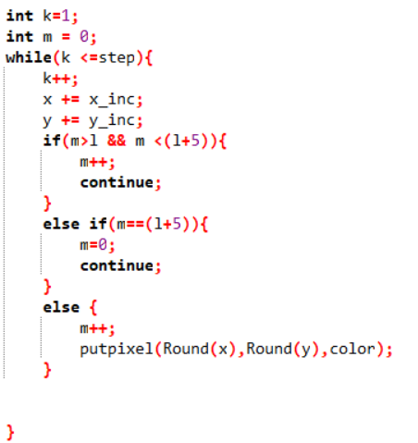

1. **Nét chấm gạch**

**Thuật toán sử dụng:** Thuật toán vẽ đường thẳng Midpoint

**Điểm thay đổi:** Tương tự đường đứt nét. Đường chấm gạch cũng sử dụng biến đếm để loại bỏ các điểm không cần thiết.VD: tại vị trí x-1 thì bỏ qua không putpixel kế tiếp đến x thì được put , x+1 không được put vậy ta có được nét chấm , còn các đoạn liền nét nằm ngoài điều kiện của biến đếm thì được putpixel bình thường

1. **Nét 2 chấm gạch**

**Thuật toán sử dụng:** Dùng thuật toán cơ bản Mid-point

**Điểm thay đổi:** Tạo 1 biến count (=0 vào lúc khởi tạo và + 1 mỗi khi chuyển qua pixel tiếp theo) để điếm bước đi và reset mỗi vòng tuần hoàn (reset count = 0 mỗi khi count đếm đến 9).

Và dựa vào biến count ta sẽ Put Pixel ở các vị trí cần thiết trong mỗi vòng tuần hoàn (1 vòng tuần hoàn = "---- - - ") nghĩa là ta sẽ Put pixel khi biến count bằng các giá trị trong tập sau đây

{0,1,2,3,5,7} và sẽ không Put pixel khi giá trị của count thuộc tập {4,6,8}....

1. **Mũi tên**

**Thuật toán sử dụng:** Thuật toán vẽ đường thẳng DDA

**Điểm thay đổi:** Hình mũi tên được tạo nên từ 2 hình là hình tam giác đều (hoặc cân) và đường thẳng. Để vẽ được hình tam giác đều cần xác định 3 đỉnh của tam giác đó. Với độ dài cạnh cho trước ta có tọa độ 3 đỉnh đó là: **x1(x, y)**, **x2(x, y + cạnh)**,   
**x3(x + (a $\sqrt{3})/2$, y + cạnh/2),** sau đó dùng thuật toán DDA để vẽ đường thẳng nối 3 đỉnh đó lại. Còn đường thẳng của mũi tên thì xác định 2 điểm và dùng DDA để vẽ (một điểm là trung điểm của 1 cạnh tam giác và điểm còn lại vẽ tùy ý).

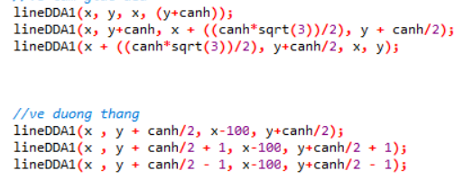

1. **Hình chữ nhật**

**-** Gồm các hàm nhỏ:

+ Vẽ đường thẳng: điểm thay đổi là thêm trường hợp khi x1 = x2 thì ta không cần cộng x lên một đơn vị mà chỉ cần biến đổi y để có được đường thẳng dọc.

+ Tô màu loang: như thuật toán đã học dùng đệ quy.

+ Vẽ hình chữ nhật rỗng: input là hai điểm A và C ta cần xử lí input trước khi vẽ đối với các trường hợp:

* xc < xa: đổi A thành điểm C và ngược lại
* yc < ya: ta tìm điểm B và điểm D dựa trên A và C để quy về một trường hợp vẽ duy nhất.